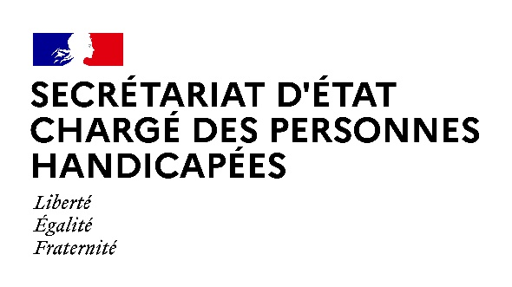

Paris, le 3 février 2021

NOTE AUX REDACTIONS

Lundi 8 février 2021, Madame Sophie CLUZEL, Secrétaire d’État auprès du Premier Ministre chargée des Personnes handicapées, installera le comité de pilotage national du projet EPOP (empowerment and participation of persons with disabilities – pouvoir d’agir et participation des personnes en situation de handicap) et participera au premier atelier de co-design du projet réunissant les différentes parties prenantes.
L’objectif du projet EPOP est de lancer une démarche afin de massifier le recours aux interventions par les pairs, que ce soit en milieu ordinaire ou en milieu spécialisé, au bénéfice du parcours des personnes en situation de handicap. Cette démarche suppose le développement de métiers, fonctions, missions bénévoles et l’appropriation de statuts d’exercice par les personnes en situation de handicap (bénévoles, adhérents de groupes d’entraide, prestataires, indépendants, auto-entrepreneurs, salariés).
Le projet, également proposé au niveau européen est 1er sur liste d’attente du programme Right, Equality, Citizenship. Il sera financé en majeure partie par la Caisse nationale de solidarité pour l'autonomie (CNSA), l’Agence régionale de Santé (ARS) Nouvelle-Aquitaine, l’ARS Hauts-de-France, l’Association de Gestion du Fonds pour l’Insertion Professionnelle des Personnes Handicapées (AGEFIPH) et Objectif Emploi des Travailleurs Handicapés (OETH).
Les objectifs à long terme :
- Créer, développer et rendre visible une véritable offre de service (de pairs et d’expertise d’usage) portée par des associations de personnes, des entreprises, des coopératives, ou des indépendants en libéral. Elle sera mobilisable par tous (personne / famille / professionnels / entreprise).
- Intégrer systématiquement les personnes en situation de handicap aux formations initiales de professionnels des secteurs social, médico-social et sanitaire ou des professions en lien avec l’accueil du public visé (handicap et autre).
- Intégrer dans les prestations des plateformes de services médico-sociales des interventions de pairs au même titre qu’une prestation de soin ou d’hébergement.
EPOP est une initiative de la Croix-Rouge française qui a fédéré quatre autres associations pilotes (GAPAS, LADAPT, Trisomie 21 France, FISAF) autour du projet.
- Dans le cadre de ce déplacement, Sophie CLUZEL fera également un point d’étape sur les communautés 360 avec l’ensemble des parties prenantes.

DÉROULÉ PRÉVISIONNEL :

13h : Présentation du premier comité de pilotage national du projet EPOP avec l’ensemble des parties prenantes

- Les 5 porteurs initiaux du projet : Croix-Rouge Française, Trisomie 21 France, GAPAS, LADAPT, FISAF

- Les représentants des personnes en situation de handicap : Handivoice, FEDEEH, APF France Handicap, CNCPH

- Les partenaires institutionnels et fédérations : Secrétariat général du Comité interministériel du handicap, NEXEM, FEHAP, UNIOPSS, Caisse des Dépôts

- Les représentants des Copil régionaux Hauts-de-France et Nouvelle-Aquitaine

- Autres partenaires : Université de Rennes 2

- Les financeurs institutionnels : ARS Nouvelle-Aquitaine, CNSA, ARS Hauts-de-France, Agefiph, OETH

16h : Table ronde avec l’ensemble des parties prenantes de la « Communauté 360 » (acteurs associatifs, institutionnels, élus) autour de la MDPH d’Amiens.

ACCREDITATIONS :
Contacts presse Préfecture
pref-communication@somme.gouv.fr
Contact presse Secrétariat d’Etat chargé des Personnes handicapées :
seph.communication@pm.gouv.fr
En raison des mesures sanitaires les places seront limitées
Les mesures barrières et notamment la distanciation physique seront strictement respectées. Le port du masque sera obligatoire pour l'ensemble des participants,
en intérieur et en extérieur.

